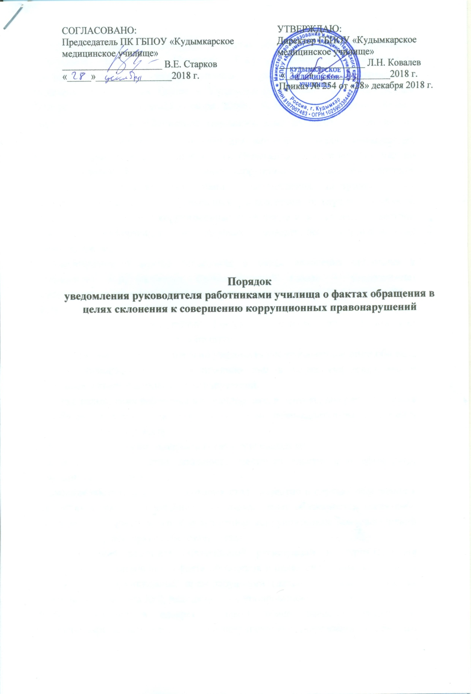

Настоящий Порядок уведомления о фактах обращения в целях склонения работников (далее - Порядок) Государственного бюджетного профессионального образовательного учреждения «Кудымкарское медицинское училище» (далее - Училище) разработан в соответствии Федеральным законом от 25 декабря 2008г. № 273-ФЗ «О противодействии коррупции», Указом губернатора Пермского края от 30.05.2016 № 84 «О принятии организациями, созданными для выполнения задач, поставленных перед органами государственной власти Пермского края, отдельных мер по предупреждению и противодействию коррупции» с целью упорядочения механизмов обращения, регистрации, рассмотрения поступающих от работников Учреждения добровольных уведомлений о случаях склонения работника к совершению коррупционных нарушений или о ставшей известной работнику информации о случаях совершения коррупционных правонарушений.
1. Уведомление о фактах обращения в целях склонения работника к совершению коррупционных правонарушений (далее - уведомление) осуществляется письменно по форме согласно приложению № 1 к настоящему Порядку путем передачи его ответственному за работу по предупреждению коррупционных правонарушений (далее - уполномоченное лицо) или направления такого уведомления по почте.
2. Работник обязан незамедлительно уведомить уполномоченное лицо обо всех случаях обращения к нему каких-либо лиц в целях склонения его к совершению коррупционных правонарушений.
В случае нахождения работника в командировке, в отпуске, вне рабочего места он обязан уведомить уполномоченное лицо незамедлительно с момента прибытия к рабочему месту.
3. Уведомление должно содержать следующие сведения:
- фамилию, имя, отчество, должность, место жительства и телефон лица, направившего уведомление;
- описание обстоятельств, при которых стало известно о случаях обращения к работнику в связи с исполнением им должностных обязанностей каких-либо лиц в целях склонения его к совершению коррупционных правонарушений (дата, место, время, другие обстоятельства).
4. Уведомления подлежат обязательной регистрации в журнале учета поступивших уведомлений о факте обращения в целях склонения работника к совершению коррупционных правонарушений (далее – Журнал) по форме согласно приложению № 2, находящемся у уполномоченного лица.
Журнал хранится в шкафах (сейфах), обеспечивающих защиту от несанкционированного доступа. Зарегистрированное уведомление в день его получения передается работодателю
5. Конфиденциальность полученных сведений обеспечивается уполномоченным лицом.
6. Организация проверки сведений о случаях обращения к работнику в связи с исполнением должностных обязанностей каких-либо лиц в целях склонения его к совершению коррупционных правонарушений или о ставших известными фактах обращения к иным работникам каких-либо лиц в целях склонения их к совершению коррупционных правонарушений осуществляется комиссией по предупреждению коррупционных правонарушений в Учреждении путем:
- направления уведомлений в правоохранительные органы;
- проведения бесед с работником, подавшим уведомление, указанным в уведомлении, получения от работника пояснения по сведениям, изложенным в уведомлении.
8. Уведомление направляется уполномоченным лицом в правоохранительные органы не позднее 10 дней с даты его регистрации в журнале. По решению уполномоченного органа уведомление может направляться как одновременно во все перечисленные государственные органы, так и в один из них по компетенции.
В случае направления уведомления одновременно в несколько федеральных государственных органов (их территориальные органы) в сопроводительном письме перечисляются все адресаты с указанием реквизитов исходящих писем.
9. Проверка сведений о случаях обращения к работнику в связи с исполнением должностных обязанностей каких-либо лиц в целях склонения его к совершению коррупционных правонарушений или о ставших известными фактах обращения к иным работникам каких-либо лиц в целях склонения их к совершению коррупционных правонарушений проводится правоохранительными органами в соответствии с законодательством РФ. Результаты проверки доводятся до директора.

10. Государственная защита работника, уведомившего уполномоченное лицо, органы прокуратуры или другие государственные органы о фактах обращения в целях склонения его к совершению коррупционного правонарушения, о фактах обращения к иным работникам в связи с исполнением должностных обязанностей каких-либо лиц в целях склонения их к совершению коррупционных правонарушений, в связи с его участием в уголовном судопроизводстве в качестве потерпевшего или свидетеля обеспечивается в порядке и на условиях, установленных Федеральным законом № 119-ФЗ от 20.08.2004 г. "О государственной защите потерпевших, свидетелей и иных участников уголовного судопроизводства" (ред. от 03.02.2014, с изм. от 04.06.2014).
11. Директором Училища принимаются меры по защите работника, уведомившего уполномоченное лицо, органы прокуратуры или другие государственные органы о фактах обращения в целях склонения его к совершению коррупционного правонарушения, о фактах обращения к иным работникам в связи с исполнением должностных обязанностей каких-либо лиц в целях склонения их к совершению коррупционных правонарушений, в части обеспечения работнику гарантий, предотвращающих его неправомерное увольнение, перевод на нижестоящую должность, лишение или снижение размера премии, перенос времени отпуска, привлечение к дисциплинарной ответственности в период рассмотрения представленного работником уведомления.

Приложение №1

___________________________________
(кому, указывается Ф.И.О. уполномоченного лица)
___________________________________
___________________________________
(Ф.И.О., должность работника,
____________________________________
место жительства, телефон)

УВЕДОМЛЕНИЕ
о факте обращения в целях склонения к совершению
коррупционных правонарушений
Уведомляю о факте обращения ко мне гражданина (ки)
__________________________________________________________________
____________________________________________________________________
(ФИО, должность, место работы, адрес места жительства)
в целях склонения меня к совершению следующего коррупционного правонарушения:__________________________________________________
__________________________________________________________________
(сущность предполагаемого коррупционного правонарушения)
Указанный факт произошел_____________________________________
(дата, время и место обращения в целях склонения работника
___________________________________________________________________________________________
организации к коррупционному правонарушению)
при следующих обстоятельствах:_____________________________________
_________________________________________________________________
(обстоятельства склонения к коррупционному правонарушению)
Настоящим подтверждаю, что мною уведомлены органы прокуратуры или другие государственные органы о фактах обращения в целях склонения к совершению коррупционных правонарушений.

«___» _________ 20__ г. _____________________ _____________________________
(подпись) (инициалы, фамилия)

Уведомление зарегистрировано «___» _____________ 20__ г. рег. N _________________
____________________________________________
(подпись, ФИО, должность специалиста)

Приложение №2

ЖУРНАЛ РЕГИСТРАЦИИ УВЕДОМЛЕНИЙ
о фактах обращения в целях склонения работников
организации к совершению коррупционных правонарушений

№ п/ п | Дата регистрации | Регистрационный номер | ФИО лица,  направившего  уведомление | Должность  лица, принявшего  уведомление | Отметка о направлении сведений в органы прокуратуры и иные государственные органы | ФИО, подпись регистратора
1 | 2 | 3 | 6 | 7 | 8 | 9

